Konzeptpapier Engagement in studentischen Initiativen
Stand 06.03.2023
Bitte füllen Sie alle für Sie als studentische Initiative (SI) zutreffenden Fragen aus. Das Konzeptpapier sollte 3-4 Seiten umfassen. Bitte schicken Sie das Konzeptpapier als PDF-Dokument per E-Mail an civic-engagement@tracs.uni-tuebingen.de
Angaben zur studentischen Initiative
Name
Rechtsform
Webseite
Gründungsdatum
Mitglied bei der Abteilung für Überfachliche Bildung und berufliche Orientierung seit (vorauss.)
E-Mailadresse der SI (allgemein)
Name & E-Mail Ansprechpartner:in
Durchschnittliche Anzahl der Mitglieder

- Beschreibung der Ziele
[Welche Ziele streben Sie an? Insbesondere hinsichtlich des Wirkungsortes, der Internationalität, und andere relevante Aspekte.]

- Ausgangssituation
[Auf welche Situation bzw. gesellschaftliche Herausforderung reagieren Sie durch Ihre Arbeit?]

- Zielgruppe
[Bitte beschreiben Sie Ihre Zielgruppe. An wen richtet sich Ihr Angebot?]

- 4. Wie erreichen Sie Ihre Ziele und wie setzen Sie diese um?
[Bitte beschreiben Sie geeignete Maßnahmen wie z. B. Workshops, öffentliche Informationsveranstaltungen oder ähnliches.]

- Struktur der SI
[Bitte beschreiben Sie, wie Sie intern organisiert sind, bspw. welche Ämter vergeben werden etc.]

- Gestaltung der Beteiligung
[Bitte beschreiben Sie, wie sich Ihre Mitglieder engagieren, z. B. wöchentliche Meetings, Turnierteilnahme, Training, Veranstaltungen, o. ä.]

- Kooperationen und Netzwerke
[Bitte beschreiben Sie, mit welchen anderen Initiativen, Expert:innen, Institutionen, übergeordneten Veranstaltungsangeboten, z. B. Menschenrechtswoche o. ä. Sie zusammenarbeiten. Sind Sie ggf. in einen Dachverband eingebunden oder gibt es eine überregionale Vernetzung?]

- Verbindung von Universität und Engagement
[Bitte beschreiben Sie, inwiefern Sie als SI Fachwissen aus dem Studium oder/und allgemeine Schlüsselqualifikationen mit Ihrem Engagement verbinden/erwerben können. Gibt es ggf. bereits eine Verbindung zur Universität Tübingen?]

- SDGs
[An welchen der Ziele für nachhaltigen Entwicklung der Vereinten Nation („Sustainable Development Goals, SDGs“) knüpft Ihre Arbeit an?]

- Platz für Sonstiges
[Bitte beschreiben Sie bei Bedarf für Ihre SI relevante Aspekte, die in den anderen Fragen nicht abgebildet werden.]

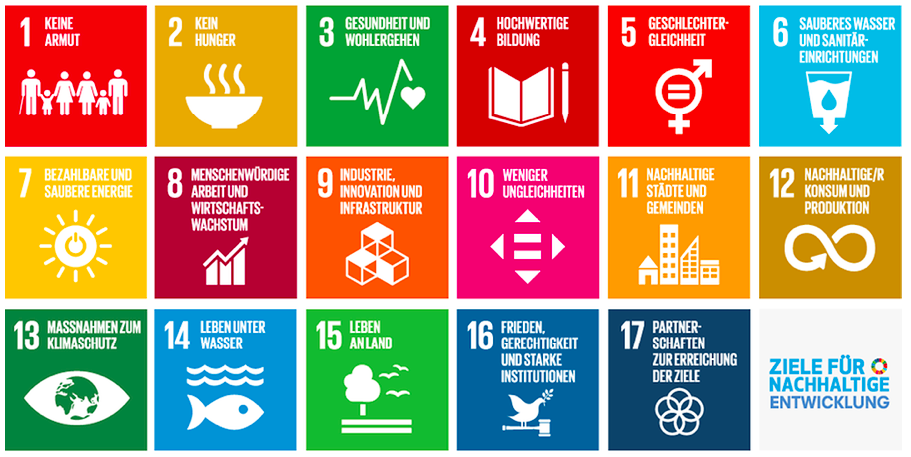
„Sustainable Development Goals, SDGs“
https://www2.sdgactioncampaign.org/wp-content/uploads/2017/02/sdg_poster_german.png?w=604

